Viernes
15
de Enero

Cuarto de Primaria
Matemáticas

Fracciones decimales 2

Aprendizaje esperado: Continuarás aprendiendo sobre la notación desarrollada de números decimales. Valor posicional de las cifras de un número.

Énfasis: Determinar fracciones decimales y establecer comparaciones entre ellas a partir de la división sucesiva en 10 partes de una unidad.

¿Qué vamos a aprender?

Reforzarás tus conocimientos para establecer comparaciones entre fracciones decimales. Iniciarás con algunos ejercicios donde identificarás fracciones y números decimales a partir de su representación gráfica.

¿Qué hacemos?

A continuación, realizarás escrituras equivalentes entre fracciones decimales y números decimales. Ve el siguiente ejemplo.

¿Qué cantidad está representada en el cuadro-unidad?

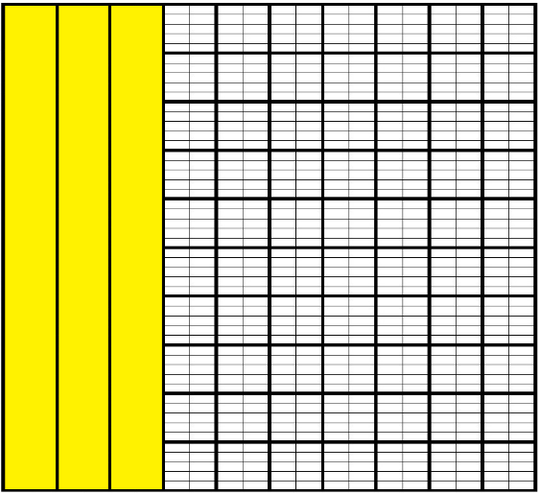

En el cuadro unidad está representada la cantidad de tres décimos.

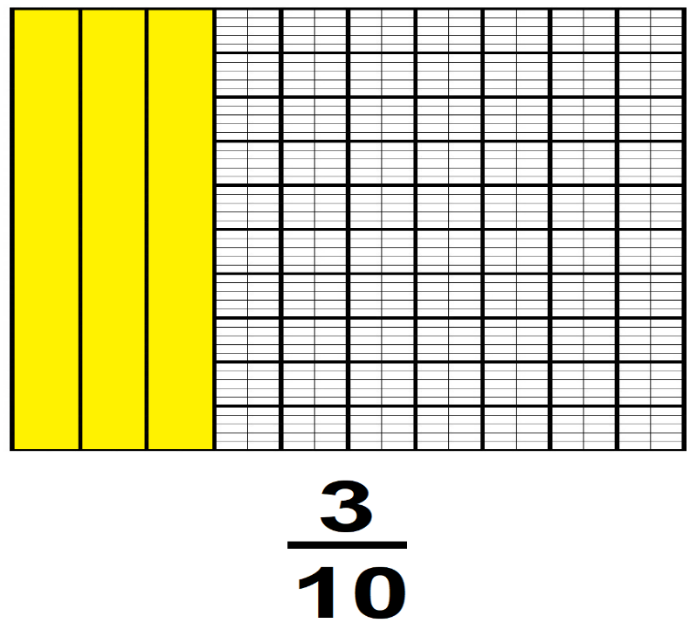

Observa la siguiente imagen: ¿Qué cantidad está representada en el cuadro-unidad?

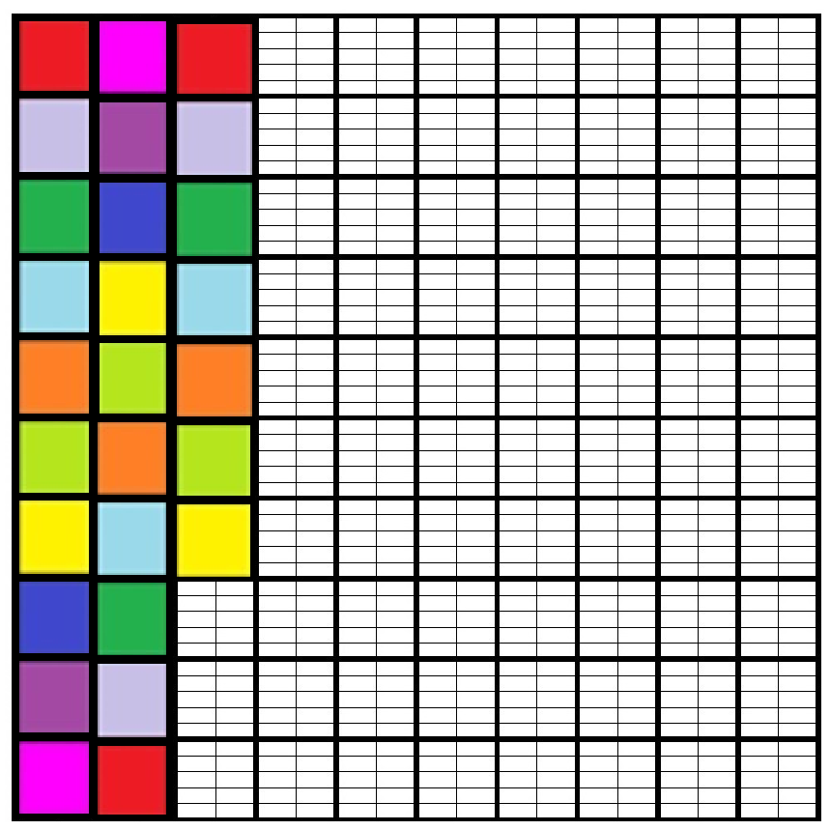

En el cuadro unidad está representada la cantidad de veintisiete centésimos.

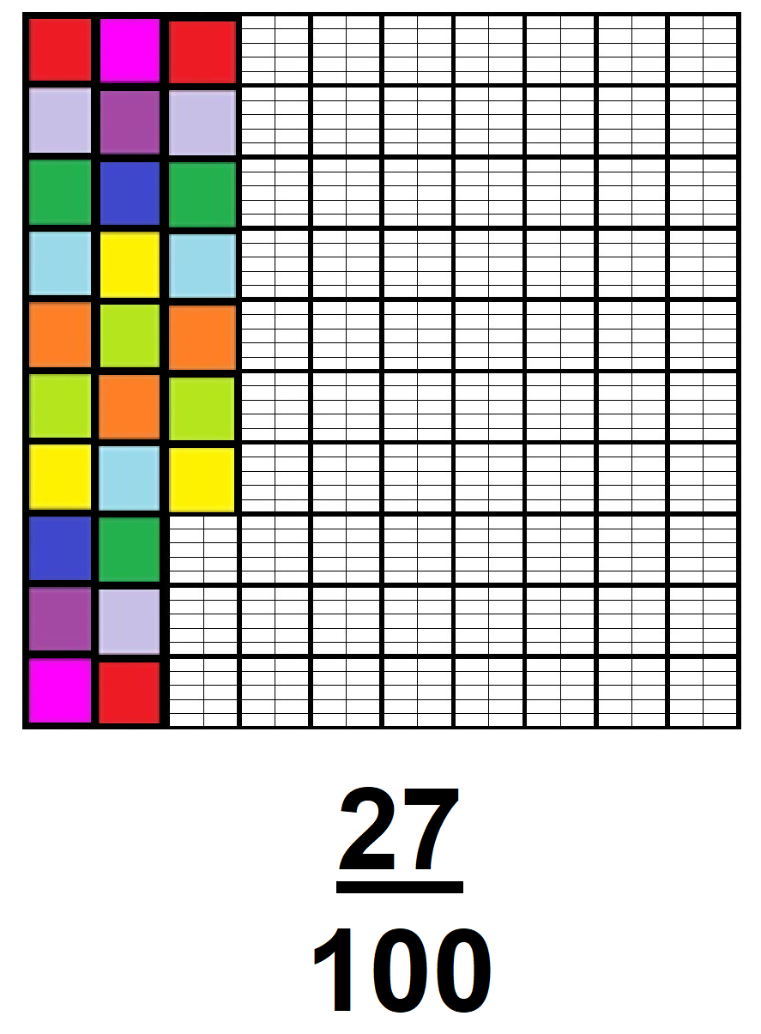

Fíjate en una tercera imagen.

¿Qué cantidad está representada en el cuadro-unidad?

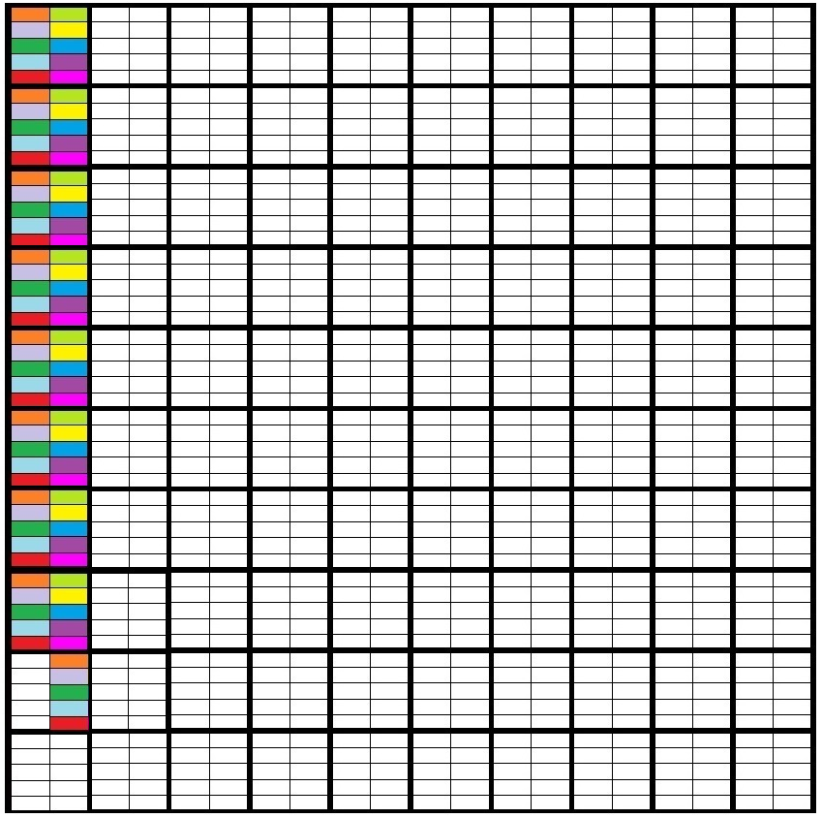

En el cuadro unidad está representada la cantidad de ochenta y cinco milésimos.

Observa la cuarta imagen: ¿Qué cantidad está representada en el cuadro-unidad?

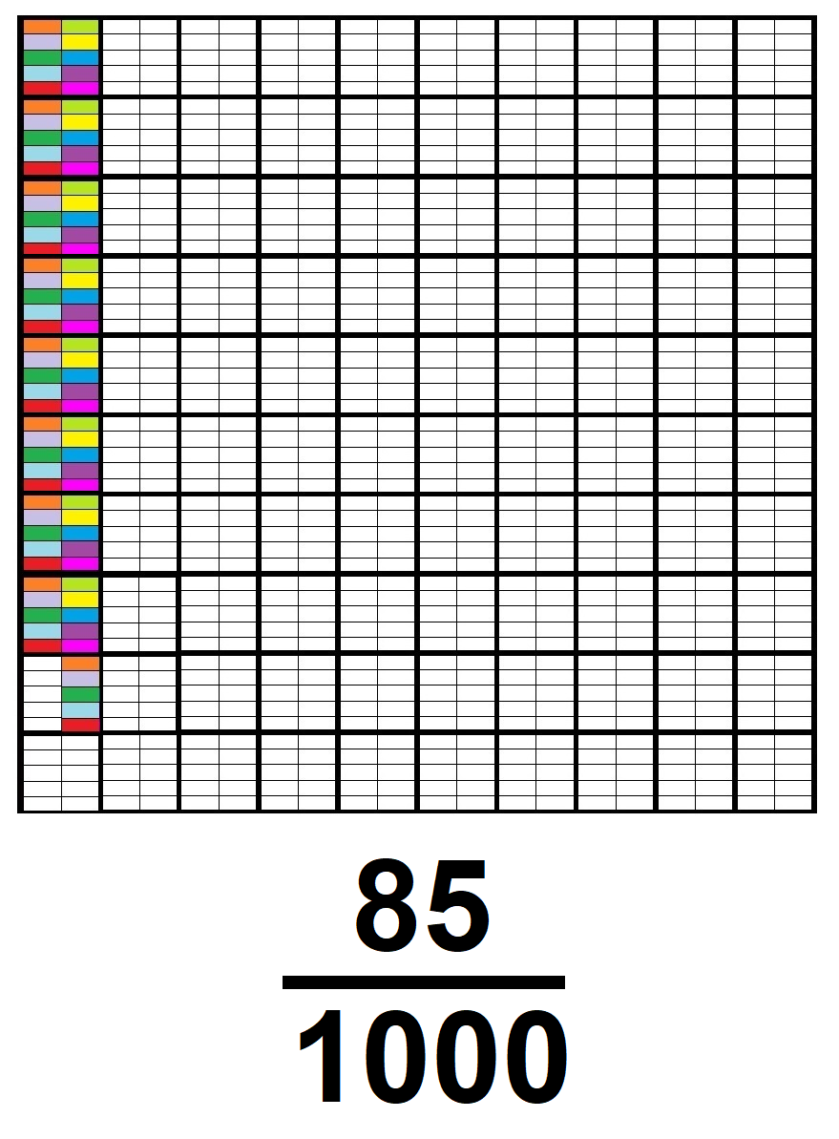

¿Qué cantidad está representada en el cuadro-unidad?

En el cuadro unidad está representada la cantidad de setenta y cinco centésimos.

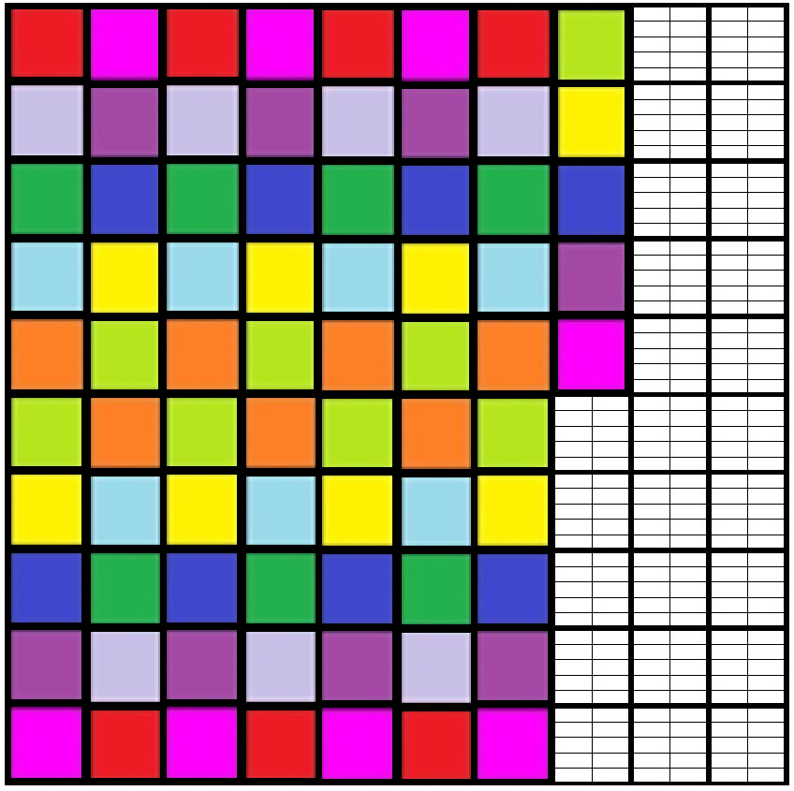

¿Qué cantidad está representada en el cuadro-unidad?

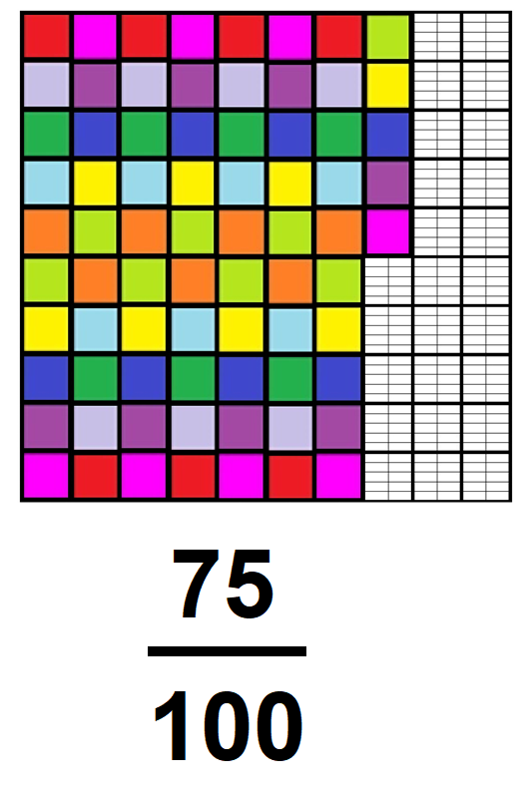
A continuación, observa la quinta y última imagen: ¿Qué cantidad está representada en el cuadro-unidad?

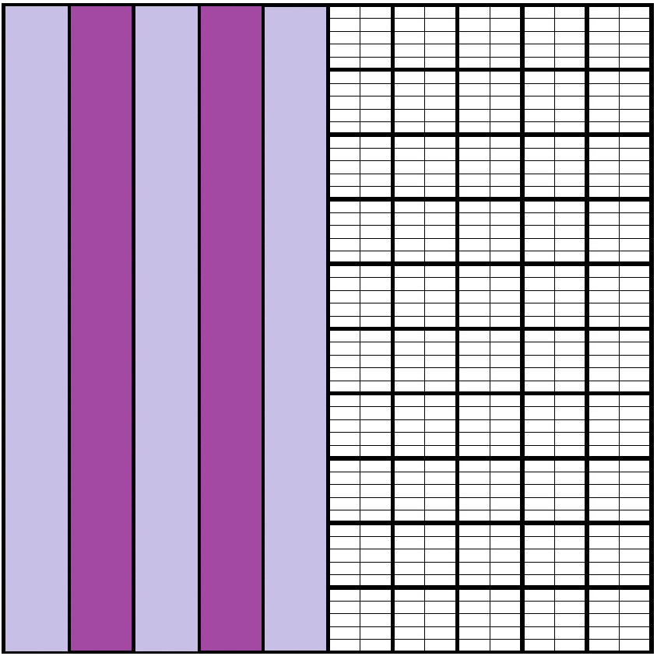

En el cuadro unidad está representada la cantidad de 5 décimos.

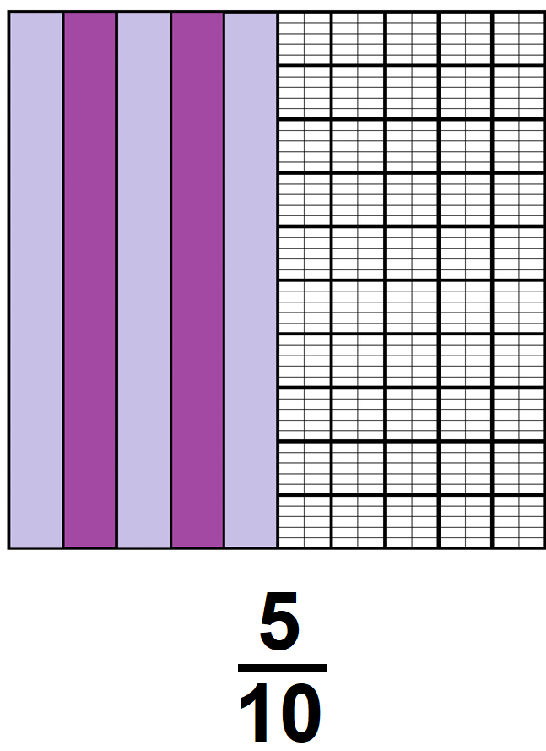

Vas a realizar a continuación escrituras equivalentes entre fracciones decimales y números decimales. Observa un ejemplo:

¿Cuál es la escritura del número decimal que corresponde a esta fracción?

Dieciséis centésimos se escriben punto dieciséis.

¿Cuál es la escritura del número decimal que corresponde a esta fracción?

Seis milésimos se escribe punto cero seis. Continua con una fracción más.

¿Cuál sería la escritura decimal de esta fracción?

Trece centésimos se escriben punto trece.

¿Cuál sería la escritura decimal de esta cuarta fracción?

Trece milésimos se escriben punto cero trece.

Concluirás esta ronda de ejercicios e identificarás, ¿Cuál sería la escritura decimal de esta última fracción?

Nueve décimos se escriben punto nueve.

Cómo última actividad vas a comparar algunas Fracciones. Si tienes las siguientes fracciones, ¿Cuál es la mayor?

Ve su representación gráfica para tener una idea más clara de la parte de la unidad que representa.

Con esta referencia, puedes establecer que cuarenta y nueve centésimos es mayor que ocho milésimos:

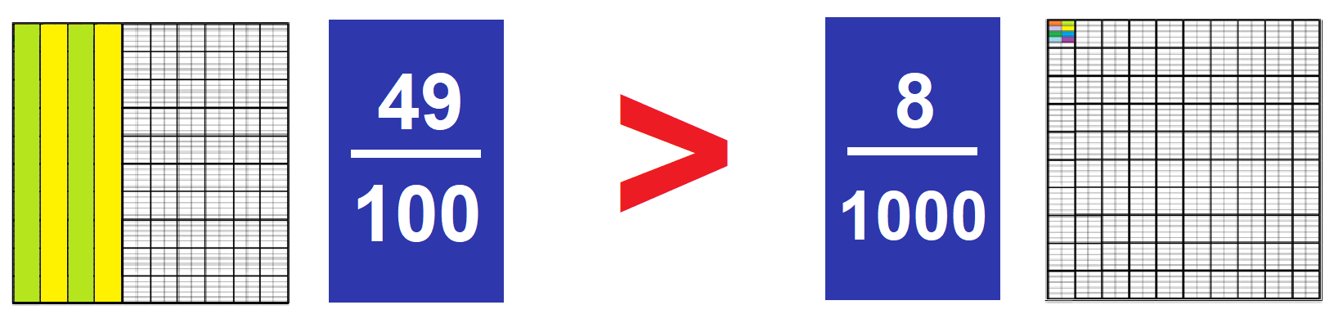

Si tienes las siguientes fracciones, ¿Cuál es mayor?

Para ello, observa su representación gráfica para tener una idea más clara de la parte de la unidad que representan:

Con esta referencia, puedes establecer que cinco décimos es menor que ocho décimos:

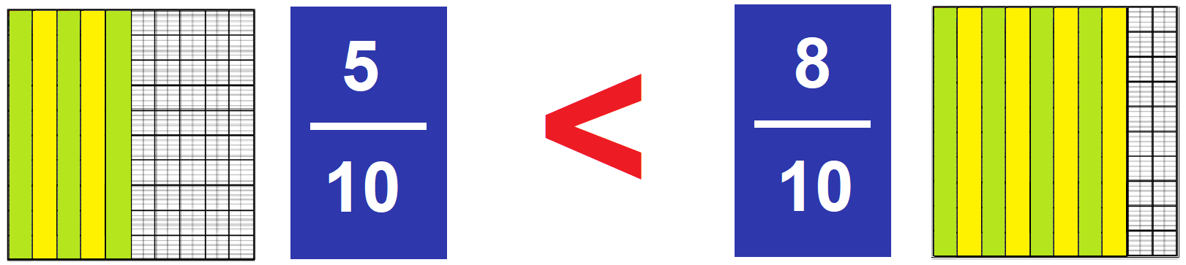

Por último, si tienes las siguientes fracciones, ¿Cuál es la mayor?

Fíjate en su representación gráfica para tener una idea más clara de la parte de la unidad que representan:

Con esta referencia, puedes establecer que cuatrocientos milésimos es igual que 4 décimos:

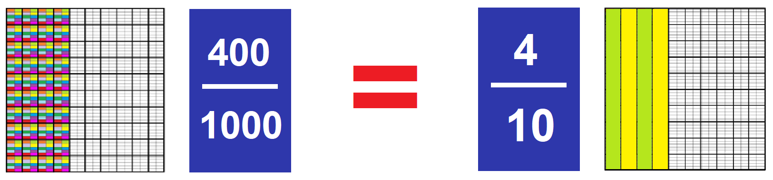

Para finalizar recuerda que:

Si se divide la unidad en 10, 100, 1000 partes iguales, cada una de estas es una parte decimal, designada respectivamente con el nombre de décima, centésima o milésima parte. También estas partes pueden ser respectivamente representadas mediante un número decimal como 0.1, 0.01 y 0.991. Cada unidad de orden decimal vale 10 unidades del orden siguiente; así un entero vale 10 décimas, una décima vale 10 centésimas y una centésima vale 10 milésimas. La representación fraccionaria de estas partes es: 1/10, 1/100, y 1/1000.

El Reto de Hoy:

Te invito a revisar tu cuaderno de notas y corregir aquellos ejercicios relacionados con fracciones decimales en los que hayas tenido algún error.

¡Buen trabajo!

Gracias por tu esfuerzo.

Para saber más:
Lecturas
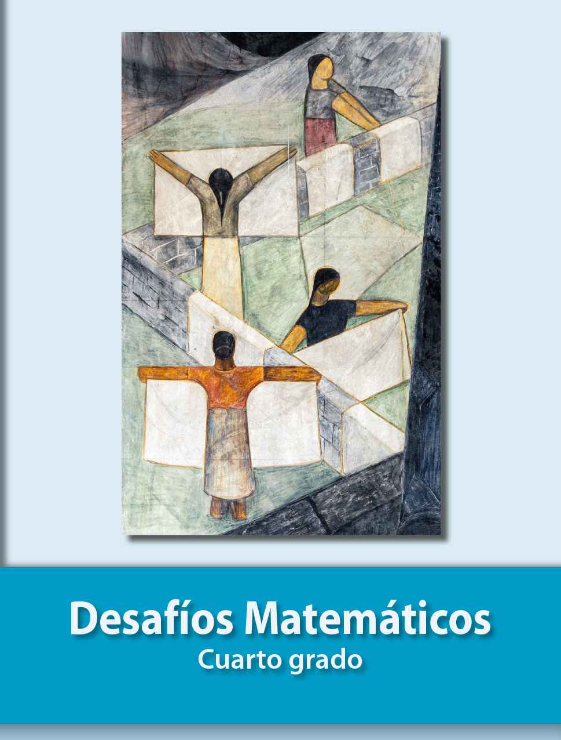
https://libros.conaliteg.gob.mx/20/P4DMA.htm

